Администрация

городского поселения Междуреченский
Кондинского района
Ханты-Мансийского автономного округа - Югры

Постановление

от 23 декабря 2019 года |  |  | № 238-п
 | пгт. Междуреченский

Об установлении публичного сервитута

В соответствии со статьями 39.37 - 39.42 Земельного кодекса Российской Федерации, пунктом 2 статьи 3.3 Федерального закона от 25 октября 2001 года № 137-ФЗ «О введении в действие Земельного кодекса Российской Федерации», Правилами землепользования и застройки муниципального образования городское поселение Междуреченский Кондинского района Ханты-Мансийского автономного округа - Югры, утвержденными решением Совета депутатов городского поселения Междуреченский Кондинского района Ханты-Мансийского автономного округа - Югры от 06 июня 2017 года № 304 «Об утверждении Правил землепользования и застройки муниципального образования городское поселение Междуреченский Кондинского района Ханты-Мансийского автономного округа - Югры», на основании ходатайства акционерного общества «Югорская региональная электросетевая компания», администрация городского поселения Междуреченский постановляет:
1. В целях размещения объектов электросетевого хозяйства, подключение (технологического присоединения) к сетям инженерно-технического обеспечения, на основании ходатайства акционерного общества «Югорская региональная электросетевая компания» (ИНН 8601045152, ОГРН 1118601002596) установить публичный сервитут на часть земельного участка с кадастровым номером 86:01:0401008:1, расположенного по адресу: ул. Промышленная, 11, пгт. Междуреченский, Кондинский район, Ханты-Мансийский автономный округ - Югра, Тюменская область, площадью 237 кв. м (приложение).
2. Публичный сервитут устанавливается на срок 25 лет.
3. Срок, в течение которого использование части земельного участка с кадастровым номером 86:01:0401008:1 в соответствии с их разрешенным использованием будет невозможно или существенно затруднено в связи с осуществлением сервитута - шесть месяцев.
4. Акционерное общество «Югорская региональная электросетевая компания» обязано привести часть земельного участка с кадастровым номером 86:01:0401008:1, на которую установлен публичный сервитут, в состояние пригодное для дальнейшего использования в соответствии с разрешенным использованием, в срок не позднее чем три месяца после размещения объектов электросетевого хозяйства, а также снести объекты, размещенные им на основании публичного сервитута, и осуществить при необходимости рекультивацию частей земельных участков в срок не позднее чем шесть месяцев с момента прекращения публичного сервитута.
5. Обнародовать постановление в соответствии с решением Совета депутатов городского поселения Междуреченский от 28 апреля 2017 года № 297 «Об утверждении Порядка опубликования (обнародования) муниципальных правовых актов и другой официальной информации органов местного самоуправления муниципального образования городское поселение Междуреченский» и разместить на официальном сайте органов местного самоуправления Кондинского района Ханты-Мансийского автономного округа - Югры.
6. Постановление вступает в силу после обнародования.

Глава городского  поселения Междуреченский |  | А.А.Кошманов

са/Банк документов/Постановления 2019
Приложение к постановлению
администрации городского
поселения Междуреченский
от 23.12.2019 № 238-п

Схема границ публичного сервитута, установленного на часть земельного участка с кадастровым номером 86:01:0401008:1, расположенного по адресу:
ул. Промышленная, 11, пгт. Междуреченский, Кондинский район, Ханты-Мансийский автономный окру - Югра, Тюменская область

Кадастровый номер земельного участка 86:01:0401008:1
Площадь части земельного участка, на который устанавливается публичный сервитут 237 кв.м.
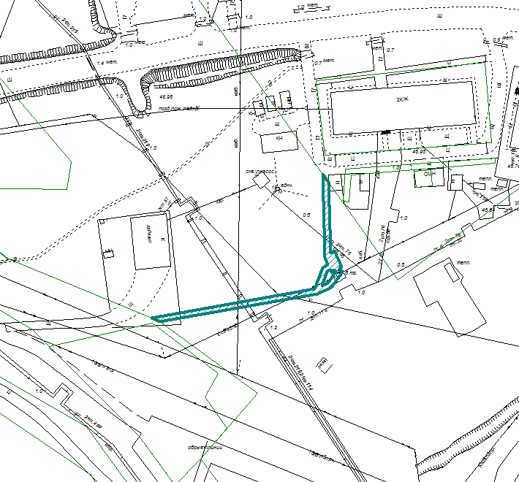Условные обозначения:
Масштаб 1:1000

- граница публичного сервитута

Координаты характерных точек границ публичного сервитута, установленного на часть земельного участка с кадастровым номером 86:01:0401008:1, расположенного по адресу: ул. Промышленная, 11, пгт. Междуреченский, Кондинский район, Ханты-Мансийский автономный округ - Югра, Тюменская область

Кадастровый номер земельного участка 86:01:0401008:1
Площадь части земельного участка, на который устанавливается публичный сервитут 237 кв.м.
Обозначение характерных точек границ | Координаты, м.
 | Х | У
1 | 2 | 3
1 | 796263,78 | 2492902,66
2 | 796253,70 | 2492845,70
3 | 796254,06 | 2492845,24
4 | 796255,06 | 2492842,80
5 | 796265,66 | 2492901,82
6 | 796273,28 | 2492904,58
7 | 796274,48 | 2492906,60
8 | 796277,58 | 2492905,16
9 | 796277,76 | 2492905,52
10 | 796307,26 | 2492904,64
11 | 796304,32 | 2492906,74
12 | 796278,66 | 2492907,48
13 | 796279,36 | 2492908,94
14 | 796273,64 | 2492911,58
15 | 796273,26 | 2492910,80
16 | 796271,74 | 2492911,76
17 | 796266,12 | 2492907,76
- | - | -
18 | 796266,72 | 2492904,34
19 | 796271,90 | 2492906,20
20 | 796272,66 | 2492907,44
21 | 796271,88 | 2492907,82
22 | 796272,42 | 2492908,98
23 | 796271,78 | 2492909,38
24 | 796267,68 | 2492906,40

